IV Всероссийская викторина
«Моя великая и прекрасная Россия»
(для учащихся 1-2 классов)
Задания
Ответ должен быть представлен строго в виде ОДНОГО СЛОВА, БУКВЫ или ЧИСЛА (согласно условию задания) без кавычек, точек, орфографических ошибок. Некоторые вопросы содержат подсказку – буквы ответа. Букву «ё» можно писать как «ё» или как «е». Неверно записанные ответы не учитываются. Рекомендуем, чтобы задания зачитывал педагог или родитель.
Задание №1
Наша страна  Россия – самая большая страна в мире, поэтому её не трудно найти на карте мира.  Попробуй найти нашу страну на представленной картинке!  В ответе укажи только номер выбранного варианта (1 или 2 или 3 или 4 или 5) |  | 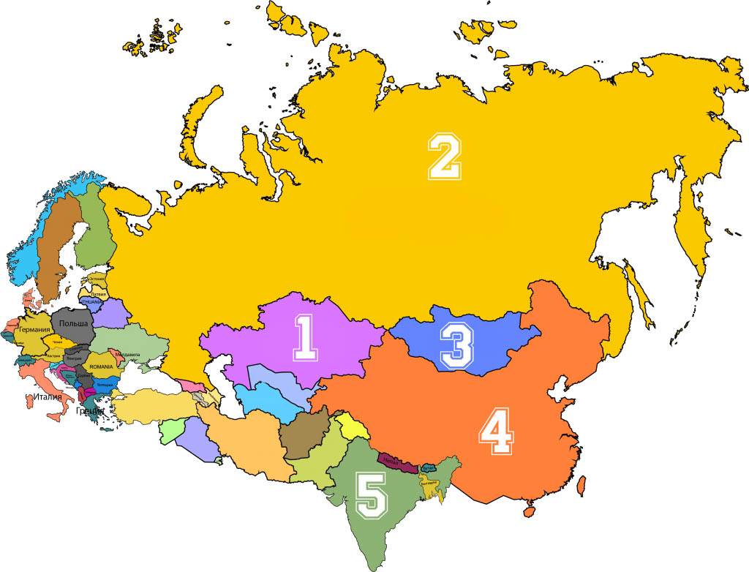
Задание №2
Символы государства  У каждой страны есть свои отличительные знаки – государственные символы. Это флаг, герб и гимн.  Найди на картинке ФЛАГ нашей страны.  В ответе укажи только номер выбранного варианта (1 или 2 или 3) |  | 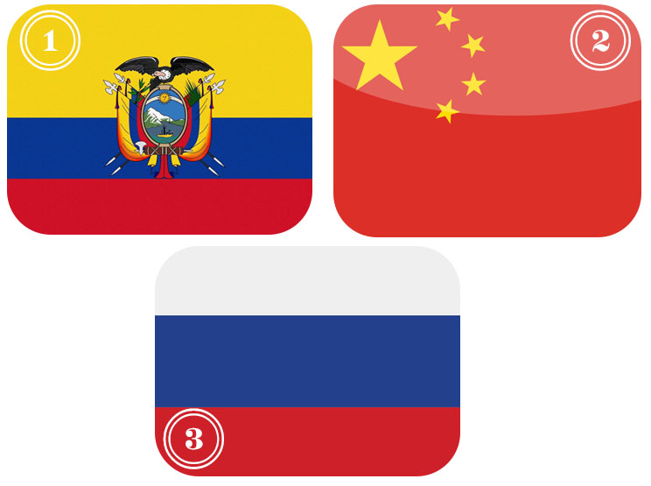
Задание №3
В каком городе России ты можешь увидеть достопримечательности, которые изображены на нашей картинке?  – о – – в –  В ответе запиши название города |  | 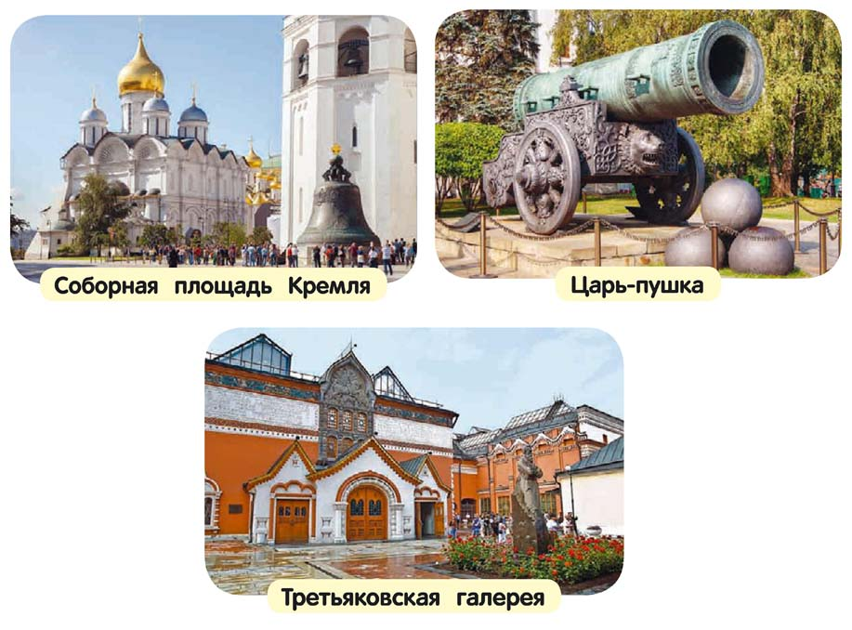
Задание №4
Это – один из самых красивых городов мира. На протяжении двухсот лет он был столицей Российской империи. С тех пор прошло больше века, но и по сей день его называют северной столицей. Город был заложен царем Петром Первым в 1703 году. О каком городе идет речь?
1. Архангельск
2. Санкт-Петербург
3. Ярославль
В ответе укажи только номер выбранного варианта (1 или 2 или 3)
Задание №5
Средняя полоса России издавна была центром исторической и культурной жизни нашей страны. Великие князья, правившие древними городами Владимиром, Суздалем, Тверью, строили храмы, основывали монастыри. В наше время по этим городам проложен туристический маршрут, который называется…  1. Островское кольцо России  2. Градское кольцо России  3. Золотое кольцо России  В ответе укажи только номер выбранного варианта (1 или 2 или 3) |  |  | 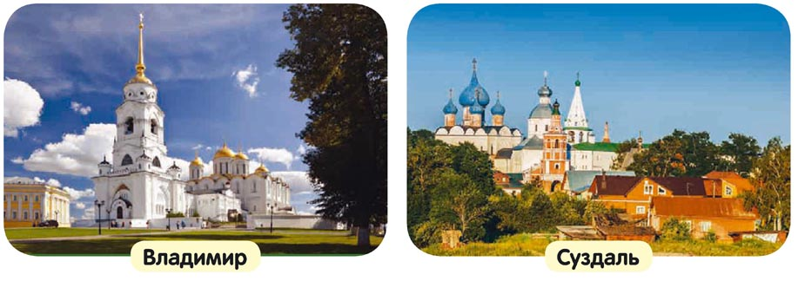
Задание №6
Город-герой  Это – самый длинный город на Волге, он протянулся вдоль ее берега на многие километры. Раньше город назывался Сталинградом. В годы Великой Отечественной войны здесь прошла знаменитая Сталинградская битва. В память об этом сражении на Мамаевом кургане была создана скульптура «Родина-мать зовет!». О каком городе идет речь?  В – – – о – – а –  В ответе запиши название города |  |  |  | 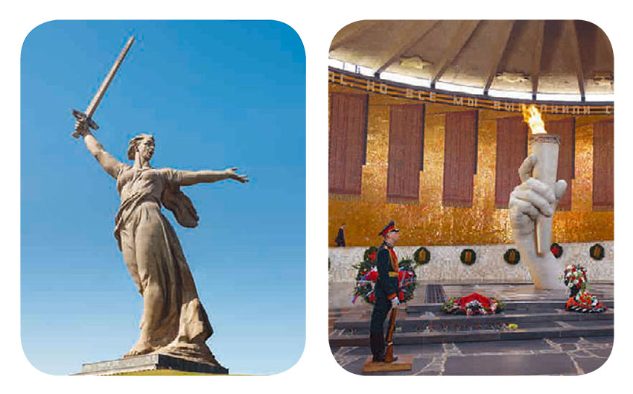
Задание №7
Государственные праздники России
Каждый год 9 мая отмечается один из самых важных праздников в нашей стране. Во многих городах проходят парады. Люди возлагают цветы к могилам погибших на войне солдат, поздравляют ветеранов, а вечером в небе расцветает праздничный салют.
Праздник посвящен победе наших войск в Великой Отечественной войне. Вспоминай, как мы называем этот день?
1. День Победы
2. День весны и труда
3. День России
В ответе укажи только номер выбранного варианта (1 или 2 или 3)
Задание №8
Колесо истории
Наши предки восхищают своей изобретательностью! Древние славяне очень любили музыкальное творчество, и в их арсенале было множество различных инструментов. Среди них и этот универсальный музыкальный инструмент, который можно применять как в музыке, так и в еде. И поел вкусно, и поиграл вдоволь! О каком ударном инструменте наш вопрос?
– – ж – –
В ответе напиши название ударного инструмента
Задание №9
Гордость России  Русская культура богата традициями и талантливыми людьми. Всему миру известны имена великих русских писателей и поэтов, музыкантов и художников, певцов и танцоров. Соедини автора с названием его произведения!  1. 1А-2Б-3В  2. 1Б-2В-3А  3. 1В-2Б-3А  В ответе укажи только номер выбранного варианта (1 или 2 или 3) | 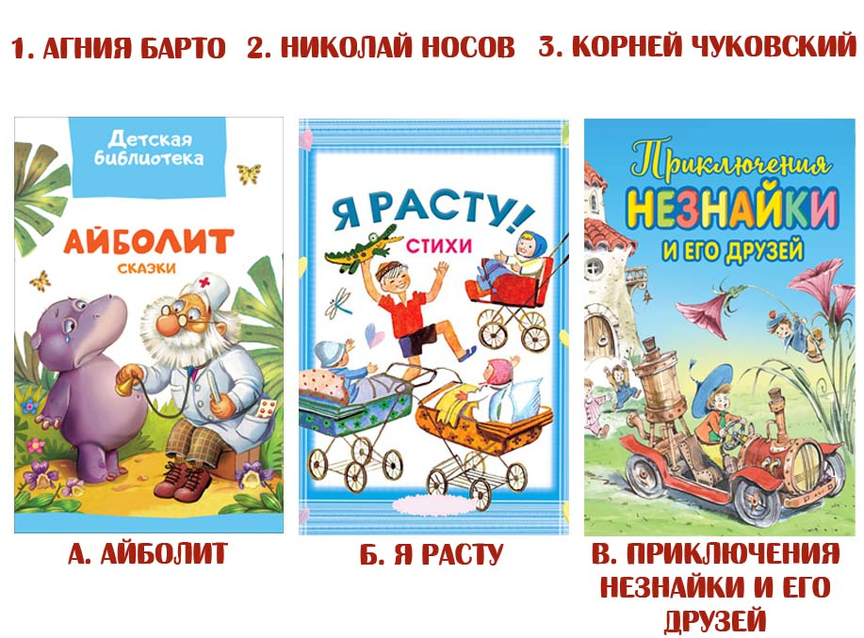
Задание №10
Оренбургский платок  Отправляясь в гости в холодное время года, русские красавицы покрывали головы красивейшими оренбургскими пуховыми платками. Вяжут оренбургские платки из козьего пуха, а называют их по-разному. Расшифруй название платка, запиши его в ответе. Квадратный платок тонкой ажурной вязки:  П – – – – – – –  В ответе запиши получившееся слово |  |  | 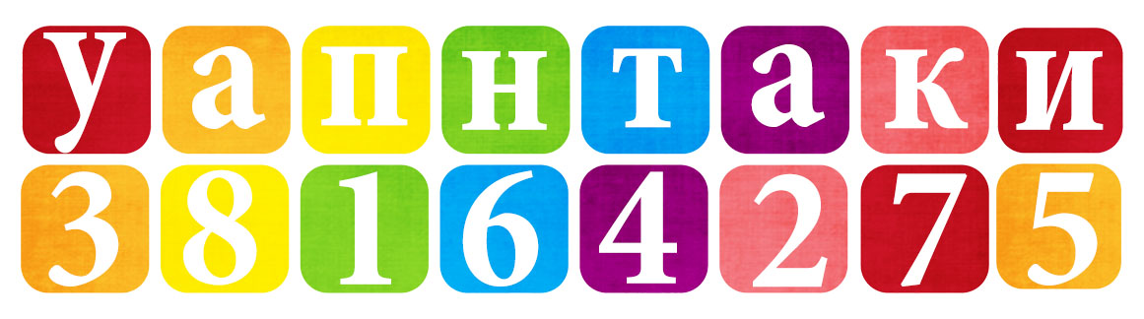
Задание №11
Гордость России  Он – первый человек на планете, который совершил полет в космос. В детстве, как и многие ребята, он хотел стать летчиком. Для многих эта мечта так и осталась мечтой, а он сделал все, чтобы она осуществилась. Вспоминай фамилию человека, который первым покорил космическое пространство!  1. Юрий Гагарин  2. Алексей Леонов  3. Владимир Титов  В ответе укажи только номер выбранного варианта (1 или 2 или 3) |  |  |  |  | 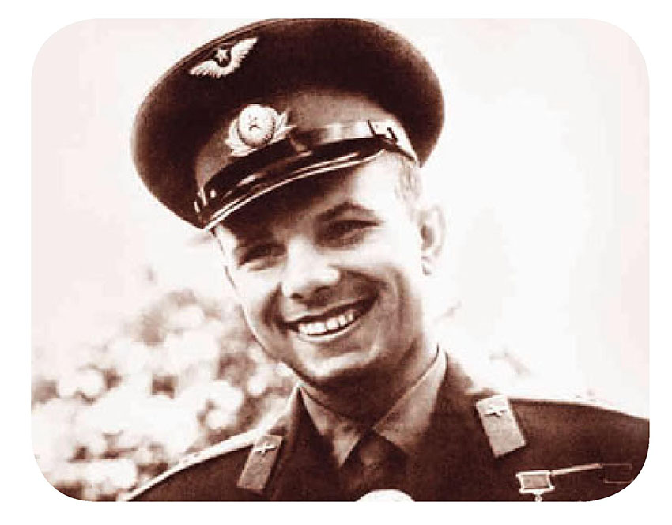
Задание №12
Музыкальная пауза
Предлагаем вспомнить всеми любимую русскую народную песню «Каравай». В каком порядке следует вставить слова в пропуски?
Как на Петины именины
Испекли мы каравай.
Вот такой …,
Вот такой ужины,
Вот такой …,
Вот такой низины.
Каравай, каравай,
Кого хочешь – …!
1. Ширины, высоты, выбирай
2. Высоты, ширины, обижай
3. Ширины, высоты, угощай
В ответе укажи только номер выбранного варианта (1 или 2 или 3)
Задание №13
Страничка Эрудита  Из предложенных вариантов выберите ту картинку, на которой изображен Храм Василия Блаженного. Храм был построен на Красной площади в 1555-1561 годах. Он по праву считается одним из главных символов не только Москвы, но и всей России.  В ответе укажи только номер выбранного варианта (1 или 2 или 3 или 4) |  |  | 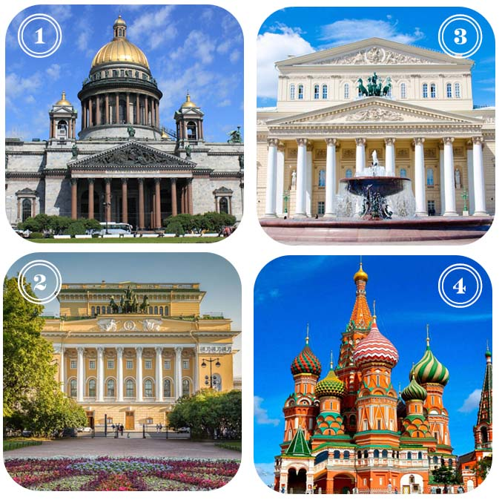
Задание №14
Исконно русская зимняя обувь. В них не страшны ни метели, ни морозы. Поэтому удобней обуви для гуляний на Руси не было! Подскажи нам, как называется эта обувь!
– а – – – – и
В ответе запиши название обуви
Задание №15
Наука побеждать  Обойди эти кружочки в определенном порядке по одному разу так, чтобы удалось прочитать одну из любимых поговорок Кутузова – выдающегося русского полководца, не проигравшего ни одного сражения.  1. Тяжело в бою, легко в учении  2. Тяжело в учении, легко в бою  3. Легко в учении, тяжело в бою  В ответе укажи только номер выбранного варианта (1 или 2 или 3) |  |  | 